GUÍA DE APRENDIZAJE
Artes Visuales
2do Medio
Docente: Nicol López

Estimado alumno, debido a las actuales circunstancias y hasta que la situación se normalice, te invitamos a trabajar desde tu casa, leer esta guía e ir respondiendo las actividades propuestas. Es de suma importancia evidenciar lo que vas aprendiendo y las dudas que surjan de tu trabajo.
El objetivo de esta actividad es lograr que adquieras conocimientos y habilidades primordiales para afrontar tu siguiente desafío: el año 2020.
Envía tus respuestas y dudas al correo: nicolclopez@gmail.com Muchas gracias.

Nombre
Curso
Correo electrónico
Fecha envío o entrega en UTP | 25/05/2020

¿Qué es el autorretrato?

Objetivo: OA 1 Crear proyectos visuales basados en la valoración crítica de manifestaciones estéticas referidas a problemáticas sociales y juveniles en el contexto del autorretrato.

El autorretrato es considerado como uno de los ejercicios de análisis más profundos que puede hacer un artista. Implica escrutarse el rostro y conocerse hasta tal punto que la expresión que tenga en ese momento se traduzca en el dibujo o la pintura que aborda. En épocas pictóricas como el barroco o el renacimiento , una de las costumbres era que el artista se autorretratara dentro de un gran cuadro, para reafirmar su autoría o para dar a entender sus intenciones. Por medio de la pintura podemos saber cómo fueron los rostros de los personajes importantes de otras épocas (reyes, emperadores, papas, etc.), retratados e inmortalizados por la habilidad de los maestros pintores, que también disfrutaban pintándose a sí mismos.
Esta costumbre se ha extendido hasta la actualidad, y en nuestros días son frecuentes los autorretratos hechos por medio de una cámara fotográfica u otras tecnologías.
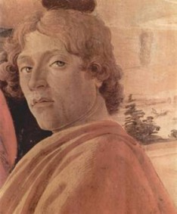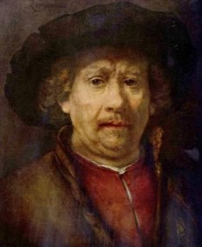
Sandro Botticelli 1475 Rembrandt 1655

Actividad:

- Realizar en su bitácora (Cuaderno de artes visuales) o en una hoja de oficio u tamaño carta, su propio autorretrato poniendo especial hincapié en la observación de detalles que nos permitan observar el reflejo de sus emociones expresiones y sensaciones en su obra.
- Materiales: Lápiz grafito, sacapuntas, goma de borrar, lápices de colores.
- Al terminar la activad no olvide tomar una fotografía o escanear el resultado e ingresarlo a este documento en caso que no cuente con un computador envíe un correo con la fotografía y todos los datos requeridos en este documento Nombre, curso, correo y la fecha. o también tiene la opción de hacer el dibujo en el espacio correspondiente
Agregue aquí las fotografías, escáner o el dibujo de la actividad

Autoevaluación | Siempre | A veces | Pocas veces
Tuve didificultad en la realización y/o comprensión de esta guía
Necesité ayuda para resolver la actividad (internet o personas)
Considero que el material entregado ha sido de ayuda en el proceso de aprendizaje.
Leí todas las indicaciones en la realización de la guía
Expuse mis ideas y fui creativo al momento de realizar la guía
Recuerde enviar sus dudas y respuestas al correo nicolclopez@gmail.com

